Tài liệu hướng dẫn sử dụng Ever Logistic

Phân hệ quản lý hệ thống

**Mục lục**

Tài liệu hướng dẫn sử dụng Ever Logistic 1

Phân hệ quản lý hệ thống 1

Mục lục 1

1 Giới thiệu 2

1.1 Những tính năng hệ thống cơ bản trong Ever Logistic 3

1.1.1 Tính năng của hệ thống 3

1.1.2 Màn hình giao diện chính 4

1.1.3 Tính năng của các phân hệ 4

2 Hướng dẫn sử dụng 4

2.1 Truy cập tiện ích 4

2.1.1 Truy cập nhanh 4

2.1.2 Khai báo tham số truy cập 4

2.2 Nhân sự 5

2.2.1 Khai báo người sử dụng 5

2.3 Người sử dụng 10

2.3.1 Khai báo người sử dụng 10

2.3.2 Màn hình khai báo người sử dụng 10

2.3.3 Giải thích màn hình khai báo người sử dụng 10

2.3.4 Hướng dẫn khai báo người sử dụng và phân quyền truy cập 11

2.4 Nhóm người sử dụng 18

2.4.1 Màn hình khai báo nhóm người dùng 18

2.4.2 Giải thích màn hình khai báo nhóm người dùng 18

2.4.3 Hướng dẫn khai báo nhóm người sử dụng và phân quyền truy cập 18

2.5 Phân quyền truy cập theo đơn vị 24

2.5.1 Màn hình phân quyền truy cập đơn vị 25

2.5.2 Giải thích màn hình phân quyền truy cập đơn vị 25

2.5.3 Hướng dẫn phân quyền truy cập đơn vị 25

# 1 Giới thiệu

Ever Logistic là phần mềm chuyên sâu được xây dựng và phát triển dựa trên những ý tưởng thực tế từ những công ty đa ngành hoạt động trong lĩnh vực Logistics tại Việt Nam. Giải pháp phần mềm được đưa ra sẽ giúp tự động hóa các công việc thủ công nhàm chán, tối giản hao phí trong quản lý, tiết kiệm thời gian và giúp doanh nghiệp đạt được tính cạnh tranh trên thị trường. Chương này giới thiệu các vấn đề liên quan đến hệ thống trong Ever Logistic giúp người sử dụng chương trình có những kiến thức cơ bản vế các vấn đề mang tính chất hệ thống của chương trình. Những vấn đề này là nền tảng cho việc vận hành các nghiệp vụ khác giúp người sử dụng dễ dàng thao tác, vận dụng chương trình một cách linh hoạt, nắm rõ nhưng phân hệ quan trọng và phức tạp như tổ chức thông tin trên từng máy, phân công, phân nhiệm, bảo mật dữ liệu và khai thác tối ưu nguồn dữ liệu đã được nhập.

Các chủ đề chính trong chương này bao gồm:

* Đối tượng sử dụng hệ thống.
* Những tính năng cơ bản của Ever Logistic

Đối tượng sử dụng tài liệu và cách sử dụng tài liệu:

Phân hệ hệ thống tuy không thực hiện những thao tác cụ thể trong sản xuất kinh doanh nhưng lại có liên quan đến xử lý của rất nhiều phòng ban khác nhau trong doanh nghiệp. Đối tượng cần tham gia buổi đào tạo này có thể là:

* **Nhà quản trị;**
* **Nhân viên quản lý nghiệp vụ thuộc các phòng;**
* **Nhân viên nhập liệu, làm hàng;**
* **Nhân viên phòng công nghệ thông tin, máy tính.**

Để khai thác tốt nhất hệ thống tài liệu hướng dẫn, người sử dụng nên chú ý các điểm sau:

* Tham khảo các tính năng chung của các màn hình danh mục trong các phân hệ tại phần “Những hướng dẫn chung về cập nhật các danh mục”; Tham khảo các tính năng chung của các màn hình chứng từ trong các phân hệ tại phần “Những hướng dẫn chung về cập nhật các chứng từ”. Chỉ những chứng từ có những cách nhập liệu hoặc xử riêng biệt thì mới được đề cập trong các tài liệu phân hệ chi tiết.
* Những tính năng trong bộ tài liệu này được cập nhật tới phiên bản Ever Logistic.

## Những tính năng hệ thống cơ bản trong Ever Logistic

### Tính năng của hệ thống

* Quản lý dữ liệu và báo cáo theo kỳ/năm tài chính;
* Báo cáo phân quyền truy cập đơn vị;
* Tiện ích tìm kiếm (Sử dụng phím Ctrl + F) trong màn hình phân quyền truy cập;
* Tiện ích copy phiếu (Shift + F5) trong màn hình chế độ view nhập liệu.
* Cho phép thay đổi/ khai báo thông tin cơ quan quản lý hệ thống.
* Phân quyền user sử dụng chương trình hệ thống chi tiết theo chức năng: thêm mới/ sửa/ xóa/ in.
* Hệ thống kết nối: LAN/WAN.
* Hệ thống quản lý dữ liệu: Sql Server 2005/2008/2012/2014/2016
* Khóa số liệu sử dụng. Chốt khóa theo ngày.
* Đăng ký chức năng cần truy cập nhanh, hay dùng.
* Lưu trữ độ dài màn hình nhập liệu, …
* Kiểm tra trùng số chứng từ, file làm hàng theo đơn vị cơ sở. Trường hợp trùng số số chứng từ, file làm hàng chương trình trở lại trạng thái chưa lưu.
* Khai báo thông tin cần thay đổi trong in ấn (tên giám đốc, thủ quỹ, kế toán trưởng, …).
* Quản lý và khôi phục dữ liệu đã xóa.
* Quản lý nhật ký người dùng

### Màn hình giao diện chính

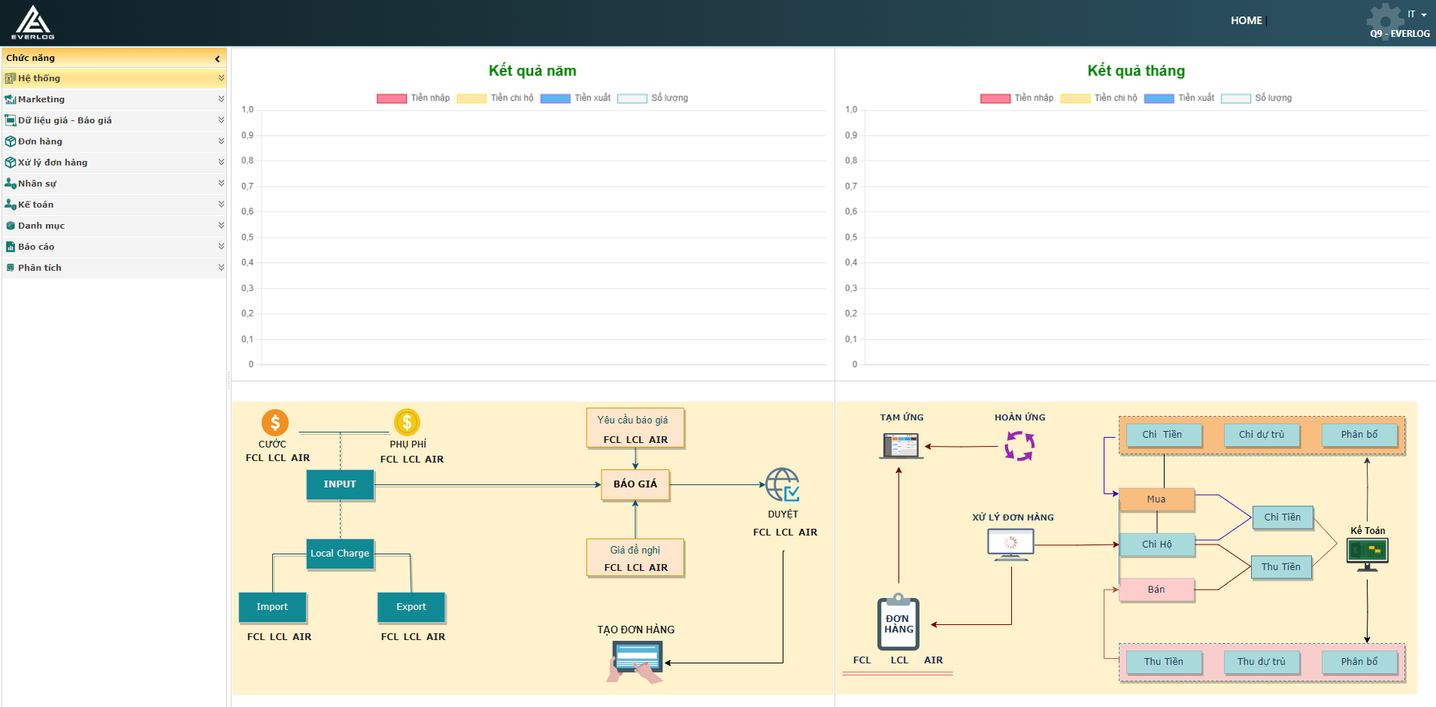

### Tính năng của các phân hệ

# ****Hướng dẫn sử dụng****

## ****Truy cập tiện ích****

### Truy cập nhanh

Truy cập nhanh trên các trình duyệt.

Chương trình sẽ load những mục cần thiết sử dụng thường xuyên này khi đăng nhập hệ thống.

### Khai báo tham số truy cập

**Hướng dẫn nhanh**

* Mở **trình duyệt** bất kì trên thiết bị.
* Nhập địa chỉ **everlog.vn**.
* Tìm kiếm khung đăng nhập.
* Nhập **Tên đăng nhập** và **Mật khẩu** được cấp.
* Hoàn tất nhập và nhấn vào nút **Đăng nhập**.

**Hướng dẫn chi tiết**

**Bước 1: Mở** **trình duyệt** bất kì trên thiết bị, di chuyển chuột vào thành tìm kiếm > Nhập địa chỉ **everlog.vn** > Nhấn nút Enter.

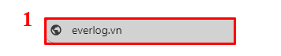

**Bước 2:** Nhập Tên đăng nhập.

**Bước 3:** Nhập Mật khẩu.

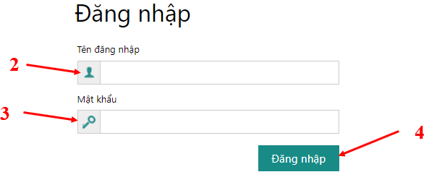

**Bước 4:** Nhấn vào nút **Đăng nhập**.

## ****Nhân sự****

### Khai báo người sử dụng

Chương trình buộc phải thêm thông tin nhân viên để thao tác được các chức năng khác.

#### Màn hình khai báo nhân sự

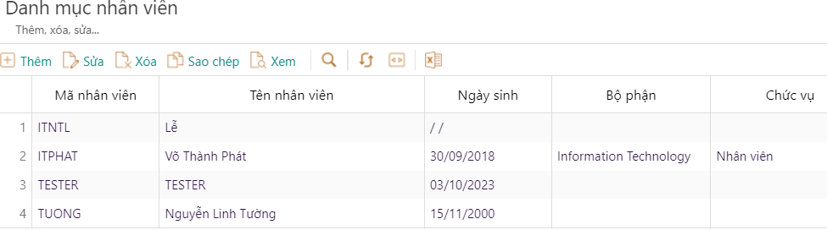

#### Giải thích màn hình khai báo nhân sự

* **Mã nhân viên**

Mã nhân viên là mã hóa của nhân viên, không được gõ dấu hoặc khoảng trắng.

* **Tên nhân viên**

Khai báo tên đầy đủ của mã nhân viên. Tên đầy đủ của người dùng nhập tự do.

* **Ngày sinh**

Khai báo đầy đủ ngày sinh của nguời dùng (dd/mm/yyyy).

* **Bộ phận**

Tên lĩnh vực làm việc của công ty.

* **Chức vụ**

Chức vụ phục vụ trong công ty.

#### ****Hướng dẫn khai báo nhân sự****

**Hướng dẫn nhanh**

* Sau khi đăng nhập thành công, màn hình chức năng sẽ được hiển thị.
* Danh sách chức năng hiển thị phía bên trái màn hình, chọn **Nhân sự**.
* Chọn **Dạnh mục**.
* Chọn **Thông tin nhân viên**.
* Thêm nhân viên mới, chọn **Thêm**.
* Nhập thông tin nhân viên mới trong Thông tin nhân viên, chọn **Nhận** để thêm mới sau khi nhập đầy đủ thông tin, chọn **Huỷ** để huỷ lệnh thêm.
* Sửa thông tin nhân viên, di chuyển chuột và nhấn vào dòng nhân viên chọn **Sửa**.
* Chỉnh sửa thông tin nhân viên trong Thông tin nhân viên, chọn **Nhận** để thông tin được sửa, chọn **Huỷ** để huỷ lệnh sửa.
* **Xoá** thông tin nhân viên, di chuyển chuột và nhấn vào dòng nhân viên chọn **Xoá**.
* Chọn **Nhận** để xoá hoặc chọn **Huỷ** để bỏ lệnh xoá.

**Hướng dẫn chi tiết**

**Bước 1: Thêm thông tin nhân viên: Trên thanh chức năng chọn Nhân sự** > Chọn **Dạnh mục** > Chọn **Thông tin nhân viên** >Chọn **Thêm**.

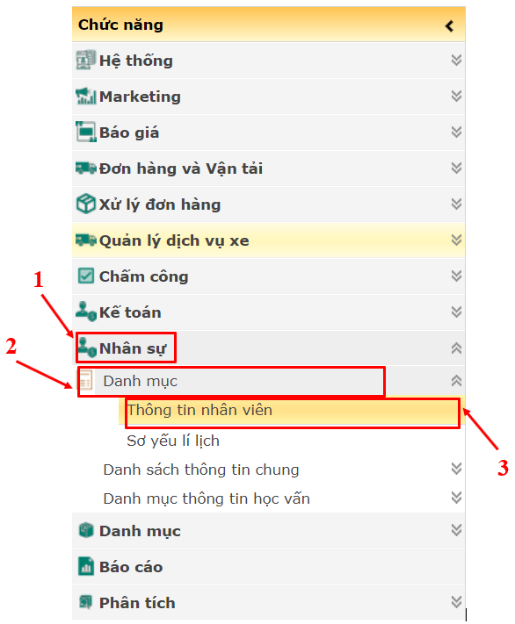

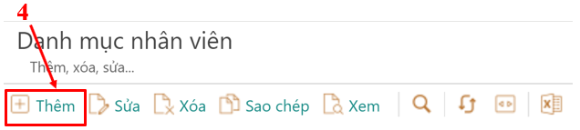

**Bước 2: Nhập thông tin nhân viên trong** Form Thông tin nhân viên.

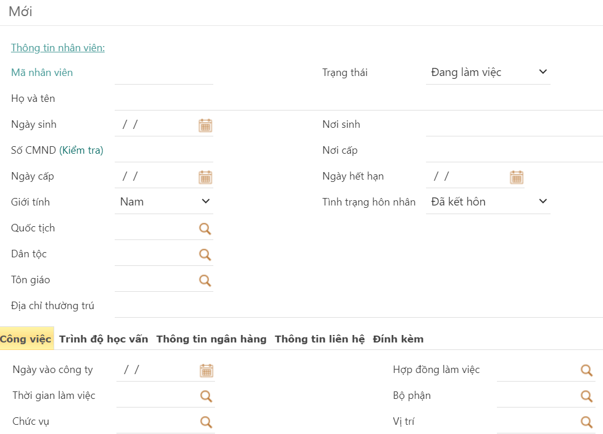

**Bước 3: Chọn Nhận(trái) để lưu hoặc Huỷ(phải) để huỷ lệnh thêm.**



**Bước 4:** **Sửa thông tin nhân viên:**  Di chuyển chuột và **nhấn** vào dòng nhân viên muốn sửa >Chọn **Sửa**.



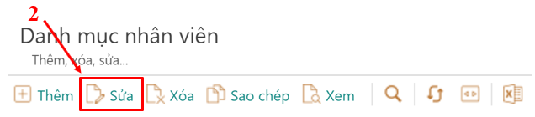

**Bước 5:** **Sửa thông tin nhân viên trong** Form **Thông tin nhân viên**.

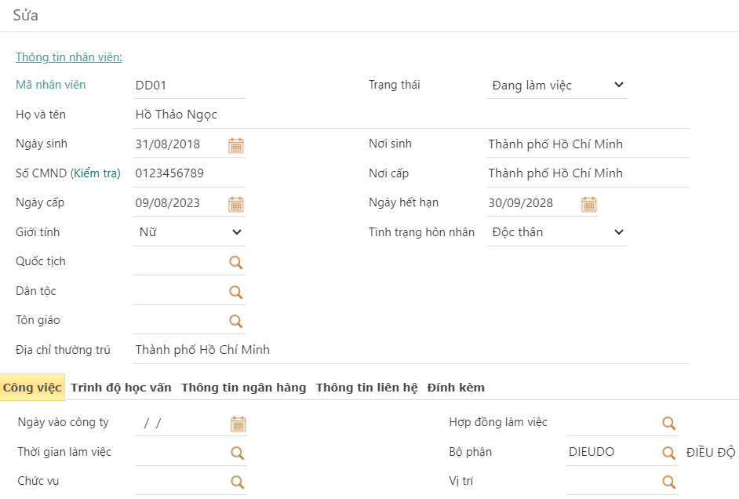

**Bước 6:** **Chọn Nhận(trái) để lưu hoặc Huỷ(phải) để huỷ lệnh sửa.**



**Bước 7:** **Xoá thông tin nhân viên:**  Di chuyển chuột và **nhấn** vào dòng nhân viên muốn sửa >Chọn **Xoá**.





**Bước 8:** **Thông báo Xoá dữ liệu cho người dùng, chọn Nhận(trái) để xoá hoặc Huỷ(phải) để bỏ lệnh xoá**.

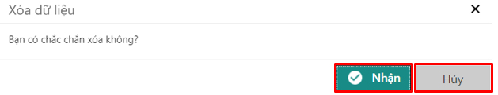

## ****Người sử dụng****

### Khai báo người sử dụng

Chương trình buộc nhập mật khẩu cho từng người dùng khi chạy chương trình. Việc khai báo người sử dụng thực hiện trong “Khai báo người sử dụng”. Trong các thao tác hiệu chỉnh các giao dịch, danh mục từ điển của phiên làm việc, chương trình luôn lưu lại thời gian và mã của người tạo ra cũng như của người thực hiện sửa chữa lần cuối cùng. Có thể xem nhanh thông tin được cấp quyền. (Tham khảo thêm trong phần hướng dẫn nhập liệu chung của phân hệ cụ thể).

### Màn hình khai báo người sử dụng

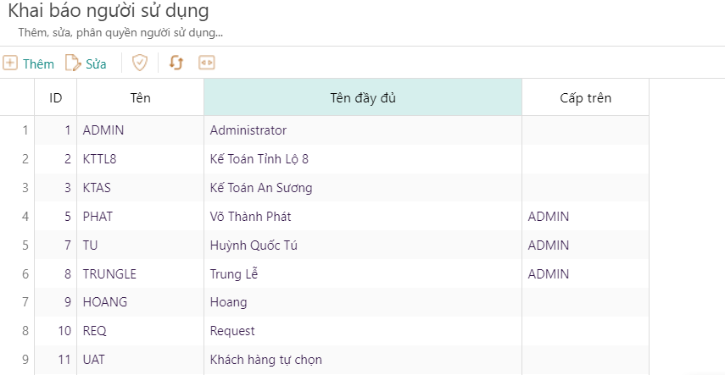

### Giải thích màn hình khai báo người sử dụng

* **Tên**

Tên người dùng sẽ dùng để truy nhập hệ thống. Tên là mã hóa của người dùng, không được gõ dấu hoặc khoảng trắng.

* **Tên đầy đủ**

Khai báo tên đầy đủ của mã người dùng. Tên đầy đủ của người dùng nhập tự do.

* **Mật khẩu / Nhắc lại mật khẩu**

Mật khầu và mật khẩu nhắc lại phải như nhau. Sau khi “Người quản trị” tạo mới người dùng, người dùng đó có thể tự sửa mật khẩu cho riêng mình.

* **Ngày sinh**

Khai báo đầy đủ ngày sinh của nguời dùng (dd/mm/yyyy).

* **Điện thoại di động**

Số điện thoại di động dùng trong chức năng gửi tin nhắn cho các cá nhân có quyền duyệt chứng từ tương ứng (Đơn hàng, phiếu nhu cầu).

* **Thư (email)**

Địa chỉ thư điện tử dùng trong chức năng gửi thư điện tử cho các cá nhân có quyền duyệt chứng từ tương ứng (Đơn hàng, phiếu nhu cầu).

* **Cấp trên**

Phân cấp trên cho phép quản lý nguời sử dụng, chọn kính lúp để dễ dàng thao tác chọn.

* **Ngôn ngữ mặc định**

Cung cấp cho người dùng 2 ngôn ngữ tiếng Việt và tiếng Anh.

* **Khu vực**

Khu vực cho phép phân vùng những ngời sử dụng theo nhóm và đơn vị, , chọn kính lúp để dễ dàng thao tác chọn.

* **Khoá đăng nhập**

Một người dùng khi kích hoạt khoá đăng nhập thì sẽ không thể sử dụng chức năng đăng nhập đến khi được mở khoá đăng nhập.

* **Trạng thái**

1 – Còn sử dụng: người sử dụng còn hoạt động.

0 – Không sử dụng: người sử dụng không còn hoạt động.

***Chú ý:***

*“Người quản trị” là người dùng duy nhất được phép đổi tên. Ngưởi dùng thông thường không được phép sửa tên đăng nhập, chỉ được phép đổi mật khẩu.*

### ****Hướng dẫn khai báo người sử dụng và phân quyền truy cập****

**Hướng dẫn nhanh**

* Sau khi thêm thông tin nhân sự mới thành công, thì đến bước cấp quyền.
* Danh sách chức năng hiển thị phía bên trái màn hình > Chọn **Hệ thống**.
* Chọn **Người sử dụng**.
* Chọn **Khai báo người sử dụng và phân quyền truy cập**.
* Thêm quyền cho nhân viên mới, chọn **Thêm**.
* Nhập thông tin nhân viên mới trong Thêm thông tin người sử dụng, chọn **Nhận** để thêm mới sau khi nhập đầy đủ thông tin, chọn **Huỷ** để huỷ lệnh thêm.
* Sửa khai báo người sử dụng, di chuyển chuột và nhấn vào dòng nhân viên > Chọn **Sửa**.
* Chỉnh sửa thông tin nhân viên trong Thông tin nhân viên > Chọn **Nhận** để thông tin được sửa, chọn **Huỷ** để huỷ lệnh sửa.

**Hướng dẫn chi tiết**

**Bước 1: Thêm khai báo người sử dụng: Trên thanh chức năng chọn Hệ thống** > Chọn **Người sử dụng** > Chọn **Khai báo người sử dụng và phân quyền truy cập** >Chọn **Thêm**.

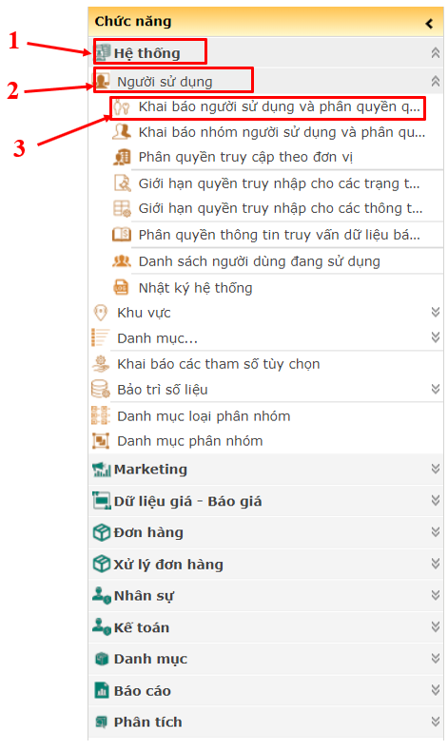

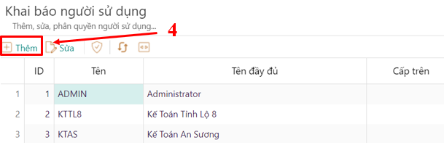

**Bước 2:** Nhập thông tin nhân viên trong Form Thêm thông tin người sử dụng.

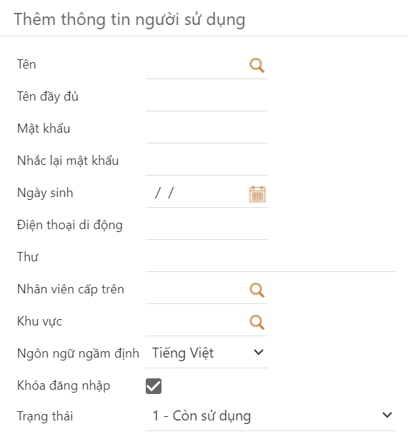

**Bước 3: Chọn Nhận(trái) để lưu hoặc Huỷ(phải) để huỷ lệnh thêm.**



**Bước 4:** Sửa khai báo người sử dụng, di chuyển chuột và nhấn vào dòng người sử dụng > Chọn **Sửa**.

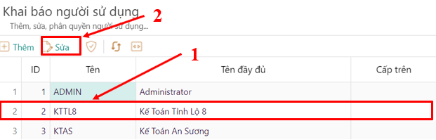

**Bước 5:** Chỉnh **Sửa** thông tin người sử dụng trong Form Sửa Thông tin người sử dụng.

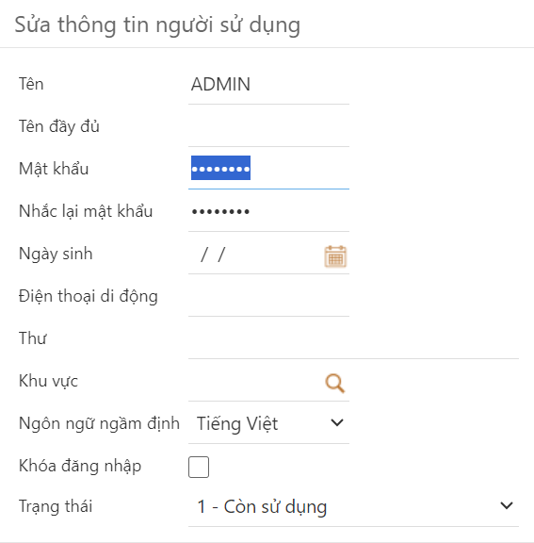

**Bước 6:** **Chọn Nhận(trái) để lưu hoặc Huỷ(phải) để huỷ lệnh sửa.**



**Bước 7:** Phân quyền cho người sử dụng mới được thêm.

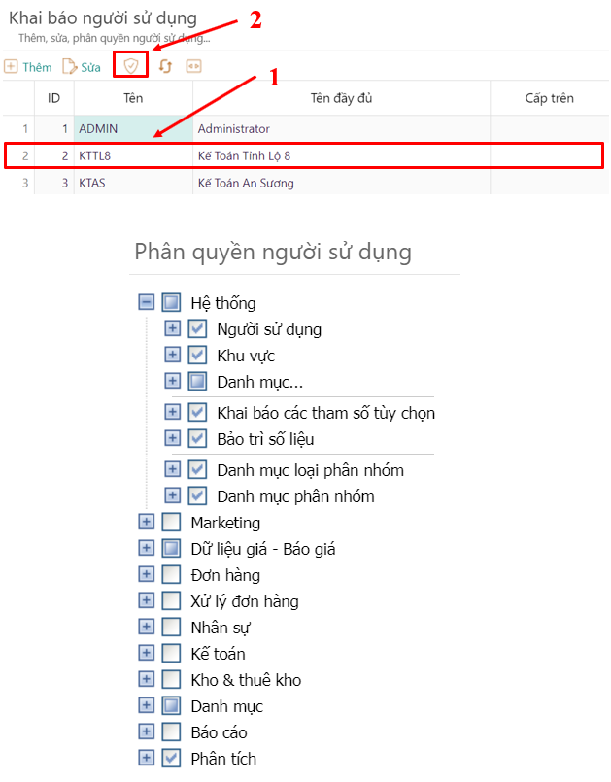

**Bước 8:** Chọn **Nhận(trái)** để lưu hoặc **Huỷ(phải)** để huỷ lệnh cấp quyền.

https://lh7-us.googleusercontent.com/D8FLKYV6dkfwP7pbOaO1hEAodkNmtOi8G42NBVNY-LwKxDloyOmXuRJYdceRR-ydcZ31K7H6heVRC1_a20Cnp63kDfN1YH-LPfqagaaMv2CiF8-jj8tpnanDmppekItdP-AU6OkSzxyVHhtq1J5acA

## ****Nhóm người sử dụng****

**Nhóm là nới làm việc cho 1 nhóm người chiều trách nhiệm cho 1 lĩnh vực riêng được công ty, trụ sở phân công. (Ví dụ: nhóm Kế toán, Maketing…)**

### Màn hình khai báo nhóm người dùng

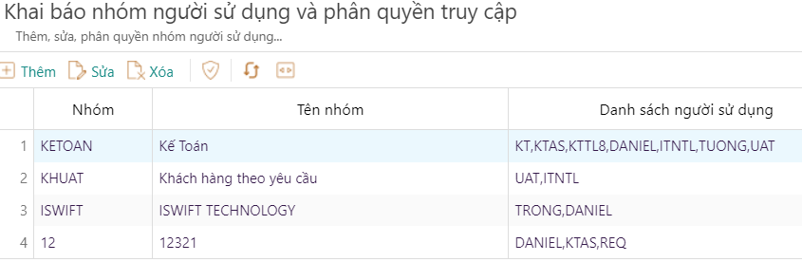

### Giải thích màn hình khai báo nhóm người dùng

* **Nhóm**

Nhóm người dùng là một từ khoá viết tắt cho tên nhóm dùng để làm khoá chính, dùng để phân nhóm cho danh sách nhân sự.

* **Tên nhóm**

Tên nhóm người dùng là một tên đầy đủ làm trong một lĩnh vực của công ty, dùng để phân nhóm cho danh sách nhân sự.

* **Danh sách người sử dụng**

Danh sách người sử dụng chứa các nhận sự bao gồm Tên và Tên đầy đủ, cho phép nguời quản trị phân phối vào các nhóm.

***Chú ý:***

*“Người quản trị” là người dùng duy nhất được phép phân nhóm người sử dụng. Ngưười dùng thông thường không được phép sửa.*

### Hướng dẫn khai báo nhóm người sử dụng và phân quyền truy cập

**Hướng dẫn nhanh**

* Sau khi thêm thông tin nhân sự mới thành công, thì đến bước cấp quyền, tiếp đến sẽ phân nhóm cho người dung vừa được thêm.
* Danh sách chức năng hiển thị phía bên trái màn hình, chọn **Hệ thống**.
* Chọn **Người sử dụng**.
* Chọn **Khai báo nhóm người sử dụng và phân quyền truy cập**.
* Bên cạnh những nhóm đã có, nếu muốn Thêm nhóm > Chọn **Thêm**.
* Nhập thông tin nhóm mới trong Thêm thông tin nhóm.
* Chọn **kính lúp** Tên/Nhóm.
* Tích vào ô checkbox người sử dụng.
* Chọn **Nhận** để thêm mới sau khi nhập đầy đủ thông tin, chọn **Huỷ** để huỷ lệnh thêm nhóm.
* Sửa thông tin nhóm, di chuyển chuột và nhấn vào dòng nhóm chọn **Sửa**.
* Chỉnh sửa thông tin nhóm trong Form Thông tin nhóm ngờời sử dụng, chọn **Nhận** để thông tin được sửa, chọn **Huỷ** để huỷ lệnh sửa.

**Hướng dẫn chi tiết**

**Bước 1: Thêm khai báo người sử dụng: Trên thanh chức năng chọn Hệ thống** > Chọn **Người sử dụng** > Chọn **Khai báo nhóm người sử dụng và phân quyền truy cập** >Chọn **Thêm.**

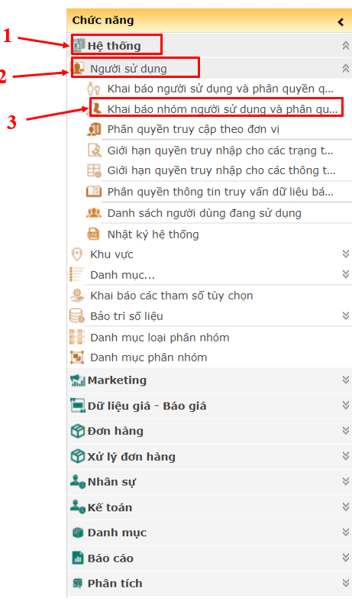

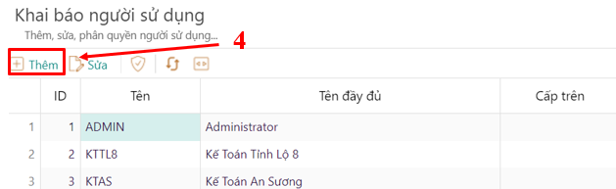

**Bước 2:** Nhập thông tin nhóm trong Form Thêm thông tin nhóm.

**2**

**Bước 3:** Chọn **kính lúp** Tên/Nhóm > Tích vào ô checkbox người sử dụng > Chọn **Nhận**.

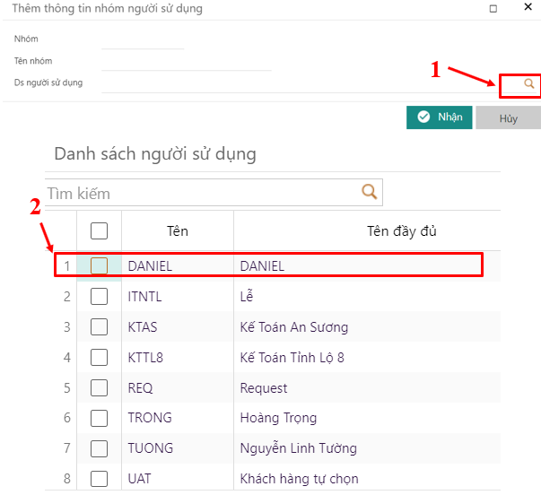

**Bước 3: Chọn Nhận(trái) để lưu hoặc Huỷ(phải) để huỷ lệnh thêm.**



**Bước 4:** Sửa nhóm, di chuyển chuột và nhấn vào dòng nhóm > Chọn **Sửa**.

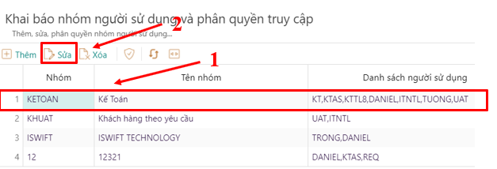

**Bước 5:** Chỉnh **Sửa** thông tin nhóm trong Form Thông tin nhóm.

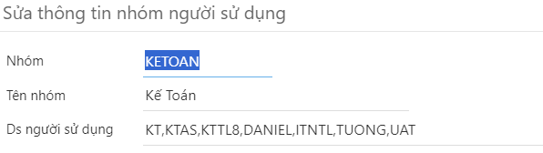

**Bước 6:** **Chọn Nhận(trái) để lưu hoặc Huỷ(phải) để huỷ lệnh sửa.**



**Bước 7:** Phân quyền cho người sử dụng vào nhóm.

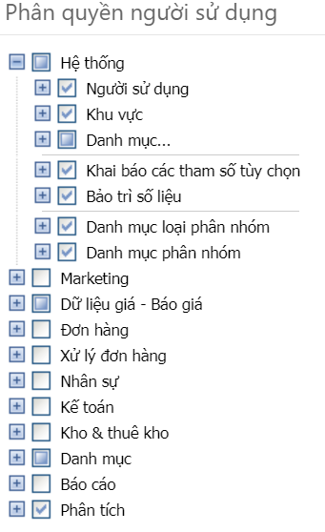

**Bước 8:** Chọn **Nhận(trái)** để lưu hoặc **Huỷ(phải)** để huỷ lệnh cấp quyền.

https://lh7-us.googleusercontent.com/D8FLKYV6dkfwP7pbOaO1hEAodkNmtOi8G42NBVNY-LwKxDloyOmXuRJYdceRR-ydcZ31K7H6heVRC1_a20Cnp63kDfN1YH-LPfqagaaMv2CiF8-jj8tpnanDmppekItdP-AU6OkSzxyVHhtq1J5acA

**Lưu ý:** Sau khi thêm thành viên mới cho **nhóm** thì yêu cầu bắt buộc phải thực hiện cấp quyền lại cho nhóm đó thêm 1 lần nữa để cập lại thông tin vừa được thêm.

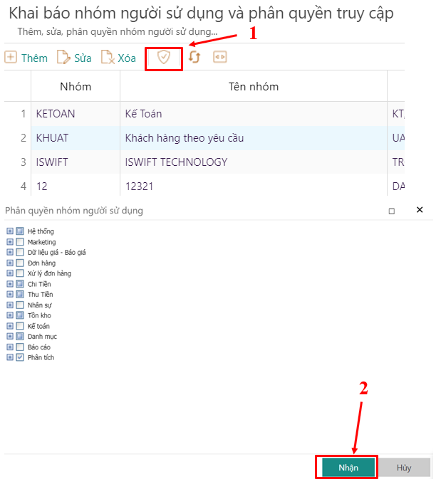

## ****Phân quyền truy cập theo đơn vị****

**Đơn vị là nơi tập trung làm việc cho nhân sự từ các nhóm khác nhau. Có thể hiểu rõ hơn là một công ty, một tập đoàn. (Ví dụ: Công ty TNHH, Tập đoàn Vin…)**

### Màn hình phân quyền truy cập đơn vị

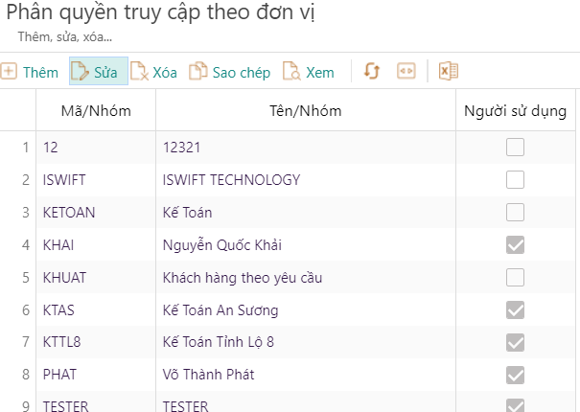

### Giải thích màn hình phân quyền truy cập đơn vị

* **Nhóm**

Nhóm người dùng là một từ khoá viết tắt cho tên nhóm dùng để làm khoá chính, dùng để phân nhóm cho danh sách nhân sự.

* **Tên/Nhóm**

Tên nhóm người dùng là một tên đầy đủ làm trong một lĩnh vực của công ty, dùng để phân nhóm cho danh sách nhân sự, truy cập nhanh bằng cách chọn kính lúp để truy cập Danh sách người sử dụng/nhóm người sử dụng.

* **Người sử dụng**

.

***Chú ý:***

*“Người quản trị” là người dùng duy nhất được phép phân nhóm vào đơn vị.*

### Hướng dẫn phân quyền truy cập đơn vị

**Hướng dẫn nhanh**

* Sau khi thêm thông tin nhân sự mới thành công, thì đến bước cấp quyền, tiếp đến sẽ phân nhóm và cuối cùng đơn vị cho các nhóm làm việc.
* Danh sách chức năng hiển thị phía bên trái màn hình, chọn **Hệ thống**.
* Chọn **Người sử dụng**.
* Chọn **Phân quyền truy cập theo đơn vị**.
* Bên cạnh những đơn vị đã có, nếu muốn Thêm đơn vị > Chọn **Thêm** > Chọn **kính lúp** Tên/Nhóm > Chọn **tên nhóm** > Chọn **Nhận**.
* Ở trang trạng thái chọn dòng Đơn vị > Chọn **kính lúp** > Chọn **mã** hoặc **tên đơn vị** trong Form Danh mục đơn vị > Chọn **Nhận**.
* Cấp quyền (Xem, Thêm mới, Sửa, Xoá) cho đơn vị > Chọn **Nhận**.
* Sửa thông tin đơn vị, **di chuyển** chuột và nhấn vào dòng đơn vị > Chọn **Sửa**.
* Chỉnh sửa thông tin nhóm trong Thông tin đơn vị, chọn **Nhận** để thông tin được sửa, chọn **Huỷ** để huỷ lệnh sửa.
* Phân quyền đơn vị.

**Hướng dẫn chi tiết**

**Bước 1: Thêm khai báo người sử dụng: Trên thanh chức năng chọn Hệ thống** > Chọn **Người sử dụng** > Chọn **Phân quyền truy cập theo đơn vị** >Chọn **Thêm** > Chọn **kính lúp** Tên/Nhóm > Chọn **tên nhóm** > Chọn **Nhận**.

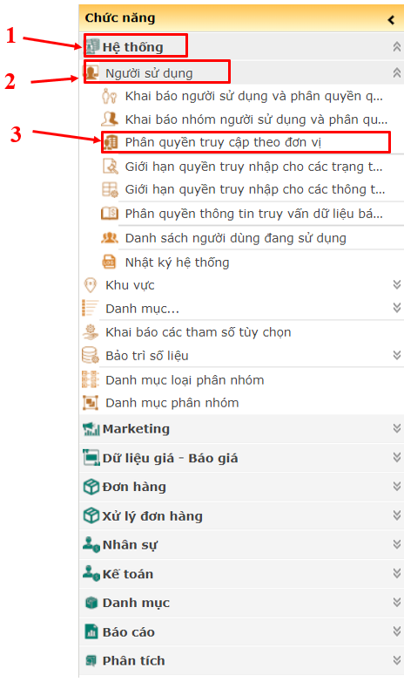

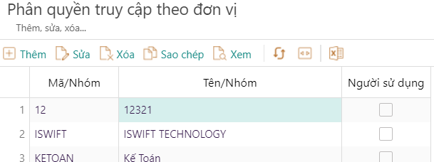

**Bước 2:** Chọn **kính lúp** Tên/Nhóm > Chọn **tên nhóm** > Chọn **Nhận**.

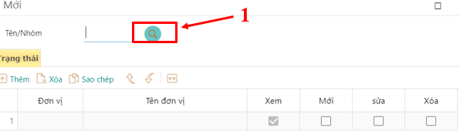

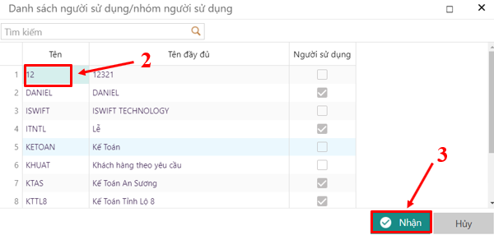**Bước 3:** Trang trạng thái chọn dòng Đơn vị > Chọn **kính lúp** > Chọn **mã** hoặc **tên đơn vị** trong Form Danh mục đơn vị > Chọn **Nhận**

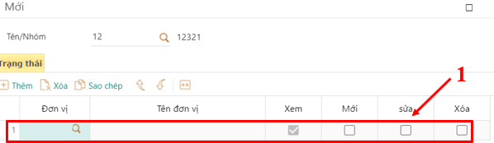

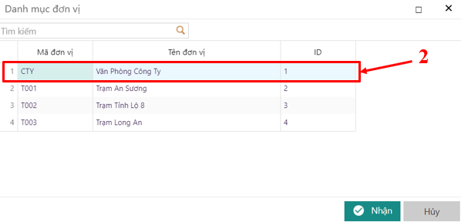

**Bước 4:** Cấp quyền (Xem, Thêm mới, Sửa, Xoá) cho đơn vị > Chọn **Nhận.**

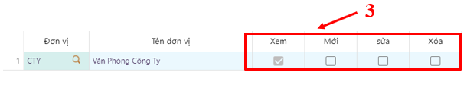

**Bước 5:** Sửa đơn vị, di chuyển chuột và nhấn vào dòng đơn vị > Chọn **Sửa**.

**Bước 5:** Chỉnh **Sửa** thông tin đơn vị trong Form Sửa Thông tin đơn vị.

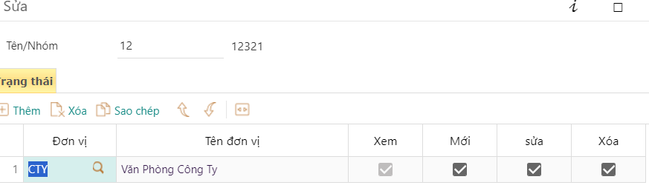

**Bước 6:** **Chọn Nhận(trái) để lưu hoặc Huỷ(phải) để huỷ lệnh sửa.**



**Bước 7:** Phân quyền đơn vị, tích vào các chức năng được phép thực hiện.



**Bước 8:** Chọn **Nhận(trái)** để lưu hoặc **Huỷ(phải)** để huỷ lệnh cấp quyền.

https://lh7-us.googleusercontent.com/D8FLKYV6dkfwP7pbOaO1hEAodkNmtOi8G42NBVNY-LwKxDloyOmXuRJYdceRR-ydcZ31K7H6heVRC1_a20Cnp63kDfN1YH-LPfqagaaMv2CiF8-jj8tpnanDmppekItdP-AU6OkSzxyVHhtq1J5acA

**Lưu ý:** Sau khi thêm **nhóm** mới cho **đơn vị** và thực hiện cấp quyền cho đơn vị. Yêu cầu phải thực hiện cấp quyền lại cho nhóm người sử dụng một lần nữa để dữ liệu được cập nhật trên hệ thống.

